AL CARIBE OCCIDENTAL DESDE FORT LAUDERDALE
VIGENCIA DE SALIDAS: ENERO A NOVIEMBRE 2025
DURACION: | 8 DÍAS – 7 NOCHES
PUERTO DE SALIDA: | FORT LAUDERDALE
FECHAS DE SALIDA: | ITINERARIO I  12- 18 DE ENERO 2025  09 - 15 DE FEBRERO 2025  09 – 15 DE MARZO 2025  06 – 12 DE ABRIL 2025  ITINERARIO II  26 DE JULIO – 01 DE AGOSTO 2025  ITINERARIO III  15- 21 DE NOVIEMBRE 2025
BARCOS: | CELEBRITY REFLECTION

INCLUYE:
- 06 noches de alojamiento en la categoría de cabina seleccionada
- Comidas Ilimitadas entre las diarias principales y snacks con bebidas incluidas: Café, té, jugos
- Shows
- Actividades recreativas diarias
- Actividades deportivas
- Desembarco en los diferentes puertos descritos en el itinerario
NO INCLUYE:
- Boleto Aéreo
- Bebidas alcohólicas. Ni gaseosas
- Excursiones en tierra
- Propinas por noche por persona que se pagaran exclusivamente en el Crucero, valor aproximado de 15 usd por persona por noche.
- Gastos personales
ITINERARIO:

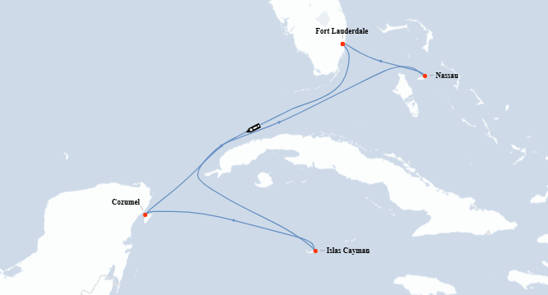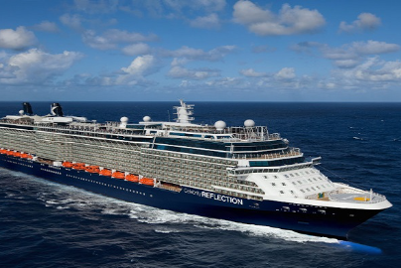

ITINERARIO I
Día | Puerto | Llegada | Salida
1 | Fort Lauderdale, Florida | - | 15:30 p. m
2 | Día de navegación | - | -
3 | George Town, Grand Cayman | 07:00 a. m. | 16:00 p. m.
4 | Cozumel, Mexico | 10:30 a. m. | 19:00 p. m.
5 | Día de navegación | - | -
6 | Nassau, Bahamas | 08:00 a. m. | 17:00 p. m.
7 | Fort Lauderdale, Florida | 07:00 a. m. | -

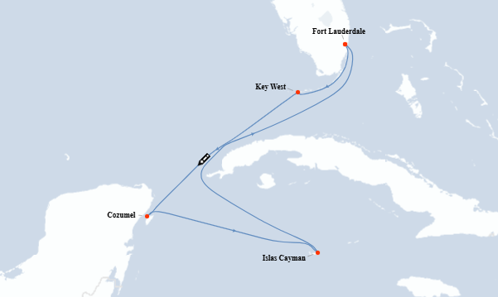

ITINERARIO II
Día | Puerto | Llegada | Salida
1 | Fort Lauderdale, Florida | - | 16:00 p. m
2 | Key West, Florida | 07:00 a. m. | 16:00 p. m.
3 | Día de navegación | - | -
4 | Cozumel, Mexico | 07:00 a. m. | 16:00 p. m.
5 | George Town, Grand Cayman | 10:30 a. m. | 18:00 p. m.
6 | Día de navegación | - | -
7 | Fort Lauderdale, Florida | 07:00 a. m. | -

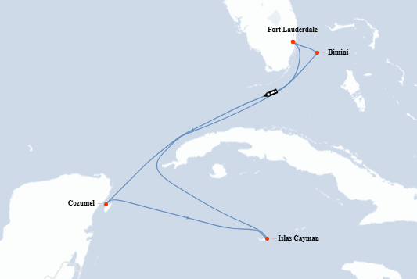

ITINERARIO III
Día | Puerto | Llegada | Salida
1 | Fort Lauderdale, Florida | - | 16:00 p. m
2 | Bimini, Bahamas | 08:00 a. m. | 17:00 p. m.
3 | Día de navegación | - | -
4 | Cozumel, Mexico | 07:30 a. m. | 16:00 p. m.
5 | George Town, Grand Cayman | 10:00 a. m. | 18:00 p. m.
6 | Día de navegación | - | -
7 | Fort Lauderdale, Florida | 07:00 a. m. | -

NOTAS IMPORTANTES:
- Precios sujetos a variación y disponibilidad sin previo aviso hasta el momento de la reserva.
- Cotiza la tarifa de la fecha de salida de tu interés.
- Las cabinas garantizadas no tienen n° de cabina hasta realizar el check in.
- Consultar las diferencias entre las tarifas que pertenecen al apartado de Pago Signature On File y Pago.

